Nguyên nhân gây ra mùa mưa chết người ở Đông Phi

(Dân trí) - Theo báo cáo, ít nhất 155 người chết ở Tanzania và 13 người ở Kenya do lượng mưa kỷ lục, gây lũ lụt và lở đất.

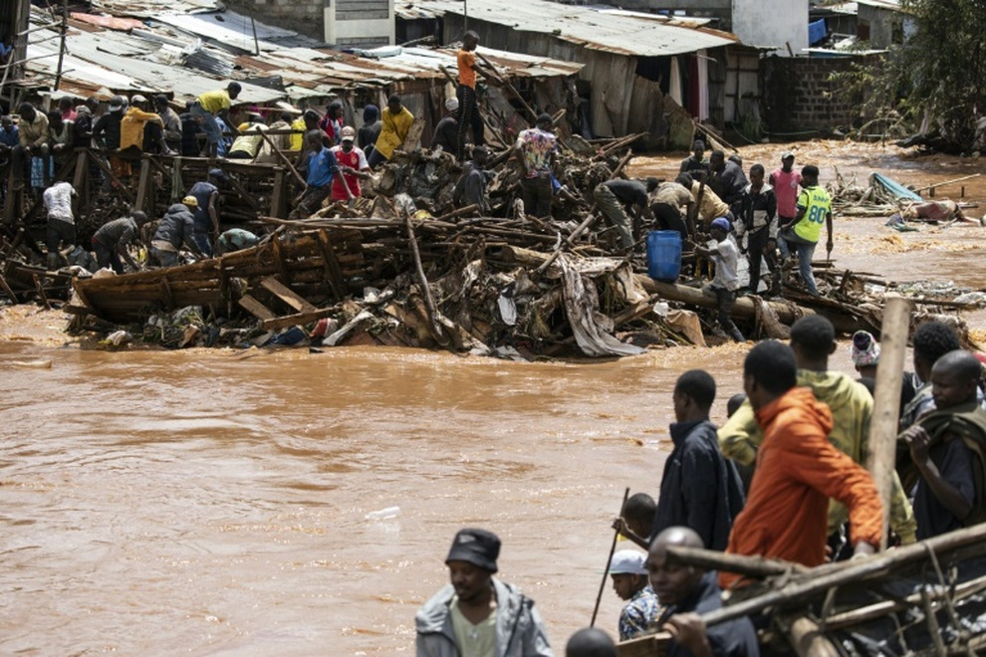

Khu ổ chuột Mathare, thủ đô Nairobi, Kenya bị phá hủy do mưa xối xả vào ngày 24/4 (Ảnh: AFP).

Đông Phi đang phải hứng chịu một mùa mưa cực đoan do tác động của hiện tượng khí hậu El Nino, gây ra hậu quả chết người.

Tanzania ngày 25/4 thông báo rằng, 155 người đã thiệt mạng trong nhiều thảm họa khác nhau và lũ lụt ở nước láng giềng Kenya khiến 13 người tử vong.

Thủ tướng Tanzania, Kassim Majaliwa cho biết: "Mưa lớn trong những tuần gần đây đã gây ra lũ lụt và lở đất ở nhiều khu vực trên đất nước.

Hơn 51.000 ngôi nhà và 200.000 người bị ảnh hưởng. Quốc gia đã ghi nhận 155 người chết, 236 người bị thương và hơn 10.000 ngôi nhà bị hư hại ở các mức độ khác nhau".

Trong khi nước láng giềng Kenya, đang khẩn trương tìm kiếm những người thiệt mạng và mất tích - một ngày sau khi lũ lụt ở một số quận của thủ đô Nairobi và các quận lân cận - khiến đường bộ và đường sắt bị cắt đứt.

Theo Cơ quan Nhân đạo Liên Hợp Quốc (OCHA), trước trận lũ lụt này, ít nhất 32 người đã thiệt mạng và hơn 40.000 người phải di dời khỏi Kenya kể từ khi bắt đầu mùa mưa vào tháng 3.

Tổng thống Kenya, William Ruto cho biết trong cuộc họp nhằm phối hợp ứng phó với những trận lũ lụt này: "Chúng ta cần cảnh báo người dân" và nhấn mạnh sự cần thiết phải di dời cư dân khỏi các khu vực bị đe dọa.

Phó Tổng thống Rigathi Gachagua cũng cảnh báo người dân về dự báo trong tuần tới, cho thấy đất nước sẽ có lượng mưa trên mức bình thường".

Mưa không ngớt trong vài tháng

Tổ chức Khí tượng Thế giới ngày 5/3 cảnh báo, một số quốc gia khác trong khu vực bị ảnh hưởng bởi lượng mưa lớn bất thường do đợt El Nino mới bắt đầu vào giữa năm 2023 và có thể kéo dài đến tháng 5.

Ngoài việc tăng nhiệt độ, El Nino còn gây hạn hán ở một số nơi trên thế giới và mưa lớn ở những nơi khác.

Tại Burundi, chính quyền tuần trước báo cáo rằng, 96.000 người đã phải di dời khỏi các khu vực bị ảnh hưởng trong nước, do mưa gần như không ngớt trong vài tháng qua. Hay ở Somalia, ít nhất 4 người đã thiệt mạng kể từ ngày 19/4 khi 1 trận lũ quét xảy ra.

Trong thực tế, El Nino từng tàn phá Đông Phi trong quá khứ.

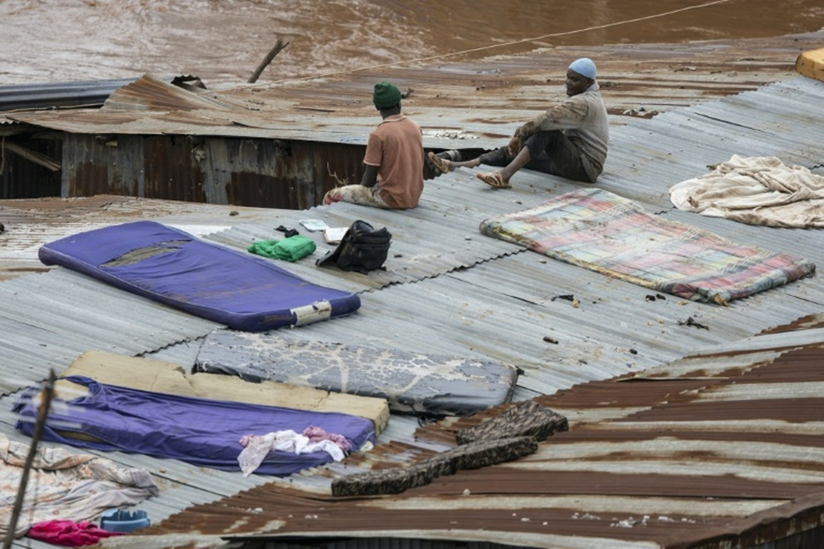

Cư dân khu ổ chuột Mathare phơi đệm trên mái nhà sau trận mưa lớn ở Nairobi, Kenya ngày 24/4 (ẢNh: AFP).

Vào tháng 12 năm ngoái, ít nhất 89 người thiệt mạng trong các vụ lở đất và lũ lụt do mưa lớn ở miền bắc Tanzania. Ở Somalia, hơn 1 triệu người phải di dời do lũ lụt.

Trên toàn khu vực Đông Phi, hơn 300 người đã thiệt mạng từ những sự kiện thời tiết cực đoan này.

Đặc biệt, từ tháng 10/1997 đến tháng 1/1998, lũ lụt khổng lồ do mưa xối xả từ tác động của El Nino khiến hơn 6.000 người thiệt mạng ở 5 quốc gia trong khu vực.